ŚRODA 27.05.-Mój tata.
Dzień dobry

1. Rozmowa na temat:
– Jak dzieci pomagają rodzicom?
Rodzic pyta:
− Czy pomagacie rodzicom w domu? W czym?
− Czy powinniście pomagać rodzicom? Dlaczego?

2. Piosenka o sprzątaniu domu:

https://www.youtube.com/watch?v=imoS6Wkr04w
3. Analiza obrazka:
• Jakie czynności wykonują dzieci na obrazku? Nazwij je.
• Policz, ile z tych prac wykonujesz w domu?
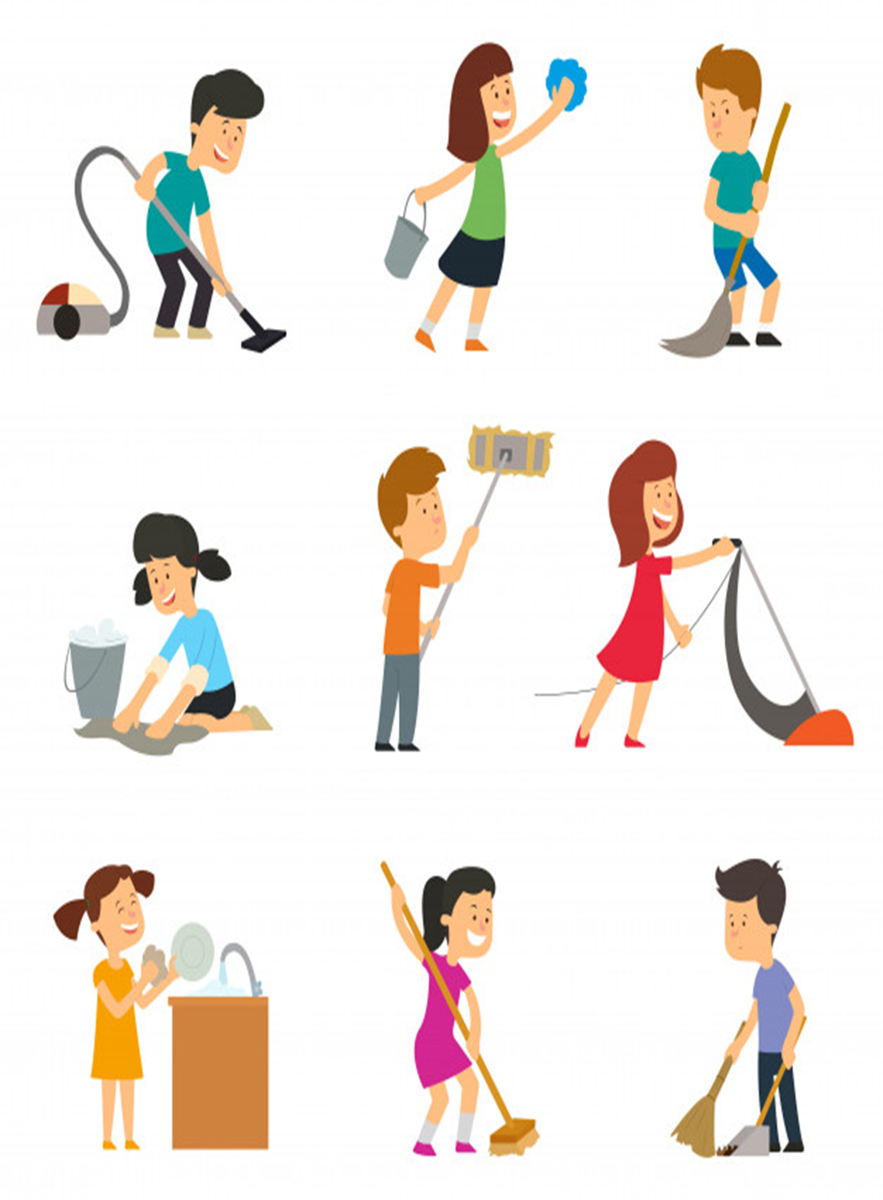

4. Proszę przeczytać dzieciom wiersz pt. „Tata”.
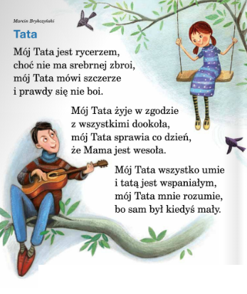
Pytania do wiersza:
- Jaki jest tata, o którym mowa w wierszu? Dlaczego można nazwać go rycerzem?
- W jaki sposób możesz okazać tacie, że go kochasz?
5. Zabawa ruchowo-naśladowcza Tata pracuje.
Tamburyn, bębenek, klaskanie w dłonie.
Dzieci poruszają się po ogrodzie w rytm tamburynu. Podczas przerwy w grze naśladują wykonywanie prac, o których mówi Rodzic.
Np. Tata pisze na komputerze; Tata trzepie dywan; Tata myje samochód; Tata gra na skrzypcach itp.

6.„Tęczowe Serduszka” – praca plastyczna dla taty.

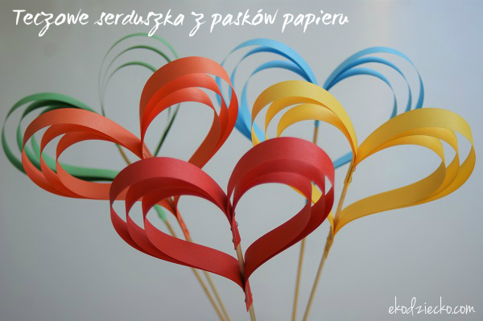

Tęczowy bukiet serduszek zrobionych z paseczków papieru.
Materiały i przybory:
- kolorowy papier
- nożyczki
- klej
- zszywacz
- drewniane patyczki np. do szaszłyków

1. Kolorowy papier ksero tniemy wzdłuż krótszego boku na paski szerokości ok 1,5 cm. Na jedno serduszko potrzebujemy 6 pasków papieru w jednym kolorze.

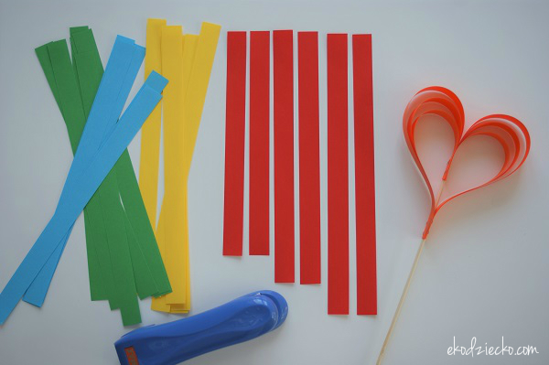
2. Na każde z serduszek potrzebujemy po dwa paseczki długości 21 cm [długość krótszego boku kartki ksero] dwa paseczki skracamy o 2 cm [w efekcie mają 19 cm] i dwa paseczki skracamy o 4 cm [długość końcowa 17 cm]. Czyli w sumie 6 pasków papieru.

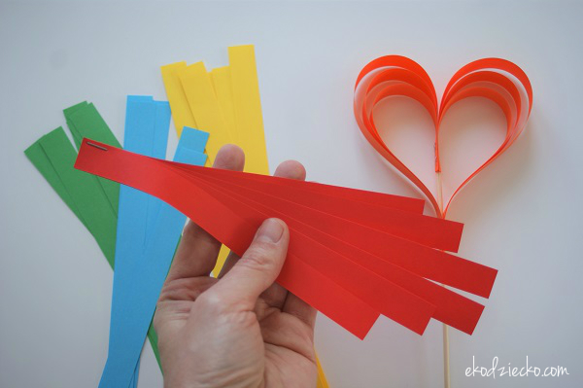
3. Paski wyrównujemy z jednej strony i zszywamy Z BOKU zszywaczem biurowym lub sklejamy klejem: składając wg schematu- najkrótszy, średni, 2 długie, średni, najkrótszy pasek.
4. Zszyte paski dzielimy na pół wywijamy tak, by najkrótsze paseczki znalazły się w środku
i ponownie zszywamy zszywaczem.
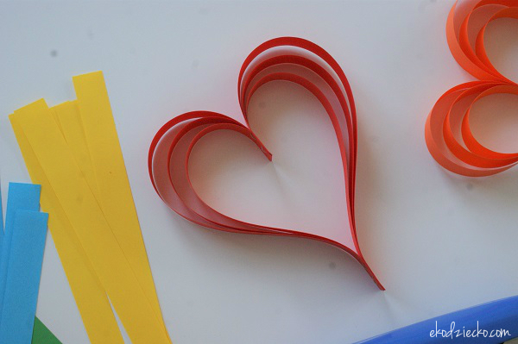
5. Drewniany patyczek umieszczamy w łączeniach papieru i ponownie zszywamy zszywaczem, tak by patyczek znalazł się na środku.
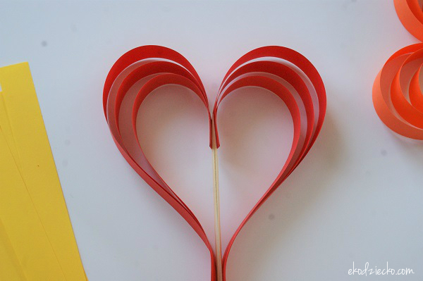
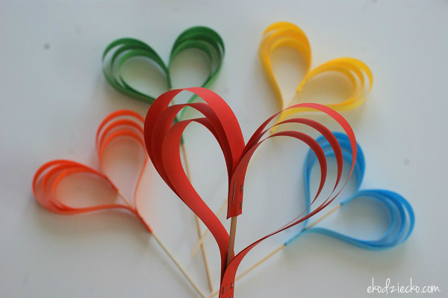
6. Możemy w miejscach łączenia dać kroplę kleju Magic, by serduszko miało niezmienny kształt.
Gotowy bukiet tęczowych serduszek na Dzień Taty! Ale również dla mamy, babci ,dziadka, cioci, wujka itd.
